新教字〔2023〕139号

**关于做好2023年新建区中小学教师资格**

**定期注册相关工作的通知**

各乡（镇）中学、中心小学、中心学校、区直学校、幼儿园：

根据南昌市教育局《关于做好2023年全市中小学教师资格定期注册相关工作的通知》文件精神，为切实做好2023年全区中小学教师资格定期注册工作，现将有关事项通知如下：

**一、注册范围及对象**

1.全区公办普通中小学、幼儿园在编在岗教师（不含公办中等职业学校、特殊教育机构、成人初等中等教育机构、 其他教育机构和民办学校教师），同时符合以下条件之一者：距上次定期注册合格已满5年；试用期满且考核合格；此前的注册结论为“暂缓注册”，现已达到注册合格条件。

2.已进行首次注册，由于任教学校或岗位调整，现不属于注册范围的，不再进行注册，其教师资格证书仍然有效。

**二、注册时间**

1.申请人网上报名注册时间：9月15日8:00——10月15日17:00。

中国教师资格网报名操作方法详见附件1《南昌市中小学教师资格定期注册工作操作手册》

2.确认点现场确认及初审时间:9月15日—10月27日(①各单位须在10月22日前完成初审工作；②区教体局集中现场确认审核时间初定于10月23日—10月27日，具体确认安排另行通知)。

3.除国家法定节假日和因特殊情况中国教师资格网（www.jszg.edu.cn)需要维护关网时间外，中国教师资格网将在以上时间段面向定期注册申请人开放，请各单位组织教师在规定时间段内进行网上报名。

**三、注册条件**

**（一）申请首次注册者，应当具备下列条件：**

1.具有与任教岗位相应的教师资格；

2.聘用为中小学在编在岗教师；

3.具有良好的师德表现，师德考核为合格及以上等次；

4.身心健康，能胜任教育教学工作；

5.新入职的教师试用期满，须完成岗前培训任务且考核合格，同时完成相应的继续教育培训任务。

**（二）满足下列条件的，定期注册合格：**

1.遵守国家法律法规和《中小学教师职业道德规范》，具有良好的师德表现，师德考核为合格及以上等次；

2.每年年度考核称职及以上等次；

3.每个注册有效期内完成不少于国家规定的360个培训学时。

4.身心健康，胜任教育教学工作。

**（三）有下列情形之一的，应暂缓注册：**

1.经查实，注册有效期内有体罚学生、乱收费或向学生家长索要钱物、违规从事有偿家教等违反《中小学教师职业道德规范》行为的；

2.注册有效期内未完成国家规定的教师培训学时的；

3.因自身原因中止教育教学和教育管理工作一学期以上的，但经所在学校或教育行政部门批准的进修、支教、外出培训、学术交流、病休、产假等情形除外；

4.一个注册周期内任何一年师德考核不合格的；

5.一个注册周期内任何一年年度考核不称职的。

暂缓注册者，待达到定期注册条件后，可重新申请定期注册，注册时间向后按年度顺延。因未完成国家规定的继续教育学时暂缓注册的，应参加相关培训，补齐继续教育学时；因某一年度考核不合格暂缓注册的，由学校组织考核，提交任教学校出具的下一年度考核合格证明；因中止教育教学和教育管理工作一学期以上暂缓注册的，在恢复教育教学工作一年后，由所在学校进行考核，提交年度考核合格证明。

**（四）有下列情形之一的，注册不合格：**

1.违反《中小学教师职业道德规范》和师德考核评价标准，影响恶劣，连续两年以上（含两年）师德考核不合格的人员；

2.一个定期注册周期内连续两年以上（含两年）年度考核不称职的人员；

3.依法被撤销或丧失教师资格的人员。

四、注册材料

**（一）学校上交材料**

1.承诺书（见附件3）

2.中国教师资格网导出的教师注册信息横表（保留教师姓名、性别、身份证件号码、任教学科、教师资格种类、证书编号、认定机构名称等重要信息）；

3.近五年年度考核结果人员备案表原件；

4.编制册原件。

**（二）教师个人现场确认应当提交下列材料**

1.《教师资格定期注册申请表》（网上打印）一式2份；

2.《教师资格证书》原件及复印件，2007年及以前的外县(区)教师资格证需提供教师资格认定申请表原件及复印件，2008年以后教师资格证需在中国教师资格网彩色打印查询结果并手签捺手印。

3.任教学校编制册本人所在页的复印件；

4.《南昌市中小学教师资格定期注册教师有关情况证明》(见附件2）及近五年师德考核结果（网上截图打印并手签捺手印）。

5.任教学校出具的胜任教育教学工作证明；

6.省级教育行政部门认可的教师培训证明，打印江西省中小学教师继续教育证书（电子版），为5年一周期培训合格证。

五、其他事项

**（一）工作要求**

1.各单位要按照教育部《关于印发<教师资格认定特殊情况及不规范问题在中小学教师资格定期注册制度试点工作中的处理办法>的通知》(教资字〔2016〕2 号)、省教育厅《关于印发<江西省中小学教师资格考试及认定制定改革实施方案>、<江西省中小学教师资格定期注册实施细则（试行）〉的通知》（赣教师字〔2015〕15号）要求，提前对本单位定期注册范围的教师资格证书持有情况进行摸底，不得借故拖延或拒绝办理。

2.各单位要高度重视，加强领导，精心组织，规范操作。要根据国家和省教师资格定期注册相关政策要求，严格开展各项工作，确保我区 2023 年中小学教师资格定期注册工作顺利进行。

**（二）经费保障**

定期注册工作不收取教师和学校任何费用，中小学教师资格定期注册工作经费列入年度财政预算，予以保障。

**（三）教师培训**

全省中小学教师职后培训每 5 学年为一个周期。在一个培训周期内，教师需至少累计获得 36 学分且每年至少获得 2学分。退休前最后一个培训周期，对培训学分不作要求。教师培训相关政策以最新文件通知为准。

**（四）工作咨询**

各单位在工作过程中如遇到特殊情况或问题，请与局组织人事股联系，联系人：郭 琨，电话：0791-83758482。

附件: 1.南昌市中小学教师资格定期注册工作操作手册

2.南昌市中小学教师资格定期注册教师有关情况证明

3.承诺书（样本）

                                                                                          2023年9月12日

南昌市新建区教体局办公室 2023年9月15日印发

附件1

**南昌市中小学教师资格定期注册工作**

**操**

**作**

**手**

**册**

**2023年9月**

**一、申请人网上申报**

**1、申报网址**

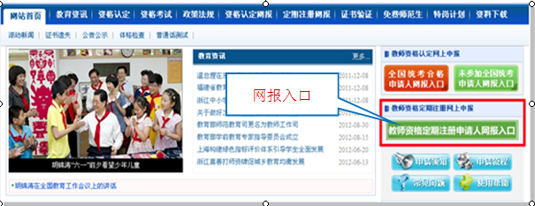<http://www.jszg.edu.cn/>（中国教师资格网）

**2、网报时间**

2023年9月15日8:00——10月15日17:00。

**3、申报操作流程**

登录注册网站→进入“教师资格定期注册申请人网报入口”→点击“注册”→按网页上的申报步骤填写身份信息、选择正确的注册机构和确认点→填写申请资料→完成申报等待校级审核。

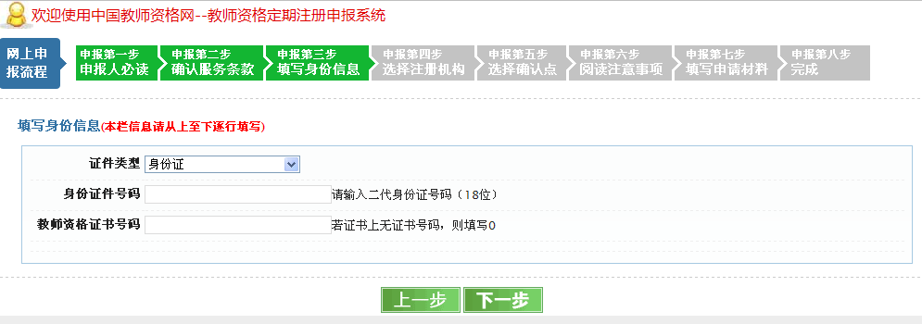

**第三步“填写身份信息”**中身份证号码必须填写二代18位身份证号，如原证书上号码错误进行过变更的，填写变更后正确的18位身份证号；教师资格证书号码按照证书填写，进行过信息更正的填写更正后的正确证书号。

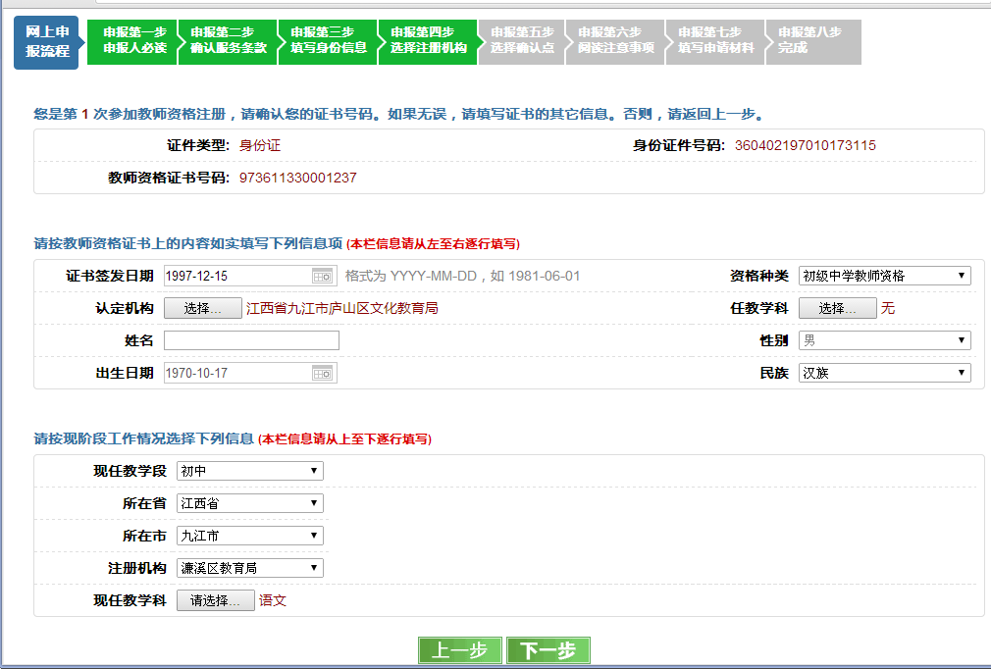

**证书上没有任教学科的填“无”**

**第四步“选择注册机构”**中填写的内容请仔细阅读网页上的填写说明，上半部分必须按照教师资格证书如实填写，下半部分按照现阶段工作实际情况填写。**认定机构按教师资格证书上的发证机构来选择，注册机构均为学校所在县区教体局（或教体办）。**

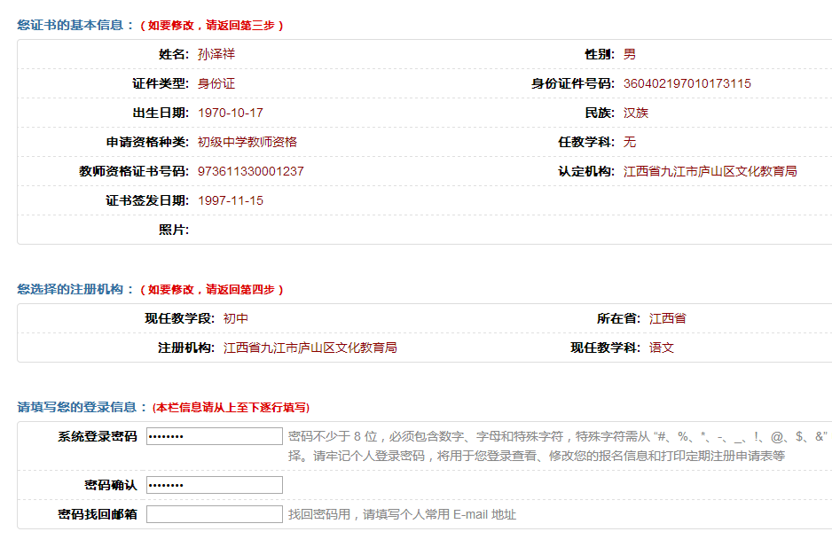

**核对前两栏证书基本信息和注册机构选择等是否填写正确，如有错误可点击“上一步”返回重填。**

**设置系统登录密码和填写常用邮箱，并牢记。**

九江市濂溪区教育局

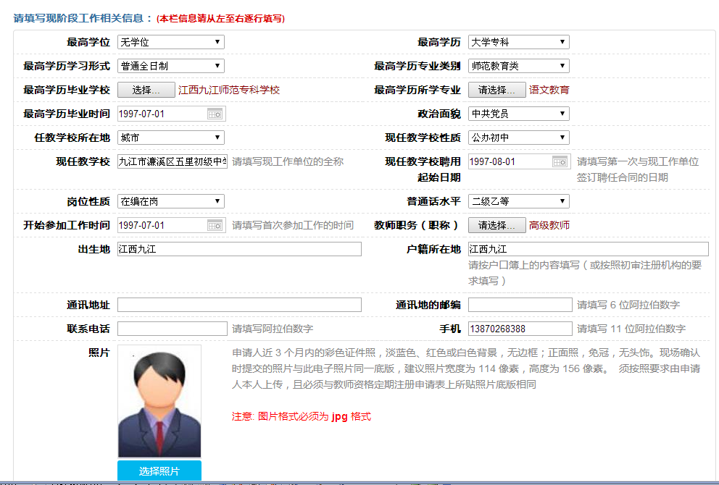

**现阶段信息从左至右逐行填写，必须真实、准确。**

**按要求使用规范的证件照，不能使用大头照、艺术照、自拍照或模糊不清的照片**

**第七步“填写申请材料”**

先确认前两栏证书基本信息和注册机构、确认点选择等信息是否填写正确，如有错误可点击“上一步”返回重填；再填写最后一栏“现阶段工作相关信息”，信息要填写完整准确，所有内容确认无误后点击“提交”完成申报。

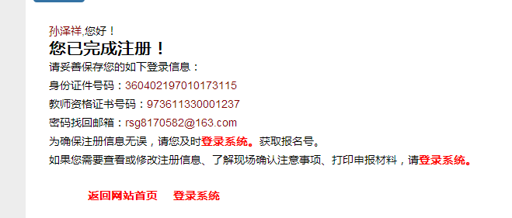

**点击“提交”后，出现此界面即完成注册**，**注册完成后，应立即“登录系统”查看或修改信息，确保信息填写准确无误。**

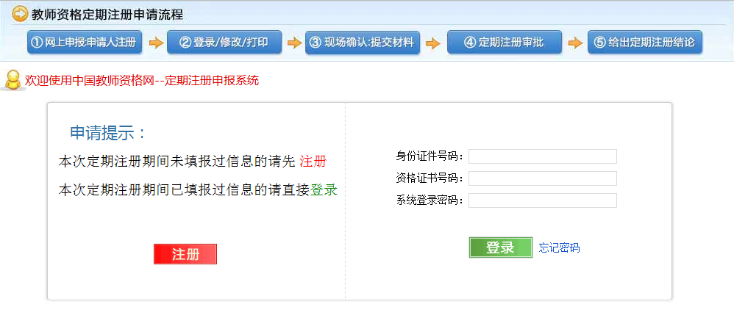

**输入注册时所填的“证件号码、资格证书号码和登录密码”，再点击“登录”**

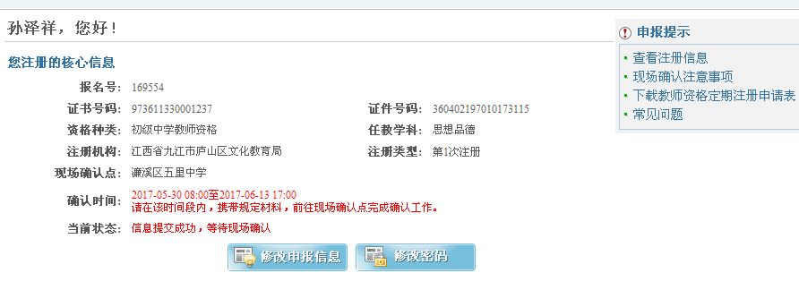

**查看信息和注意事项**

**下载打印个人定期注册申请表**

**修改申报信息和登录密码**

教师个人申报信息提交后可自行登陆系统查看本人填写的注册信息、审核进度、修改申报信息密码及下载打印个人定期注册申请表。

**教师个人现场确认应当提交下列材料：**

1.《教师资格定期注册申请表》（网上打印）一式2份；2.《教师资格证书》原件、复印件；3.任教学校或主管部门聘用合同原件、复印件；4.任教学校出具的师德表现证明；5.任教学校出具的胜任教育教学工作证明；6.近5年的各年度考核证明；7.省级教育行政部门认可的教师培训证明——江西省中小学教师继续教育证书（电子版），为5年一周期培训合格证。

**（身份证和聘书原件学校审核无误即可退回教师本人，教师资格证书原件要由学校统一送交注册机构）**

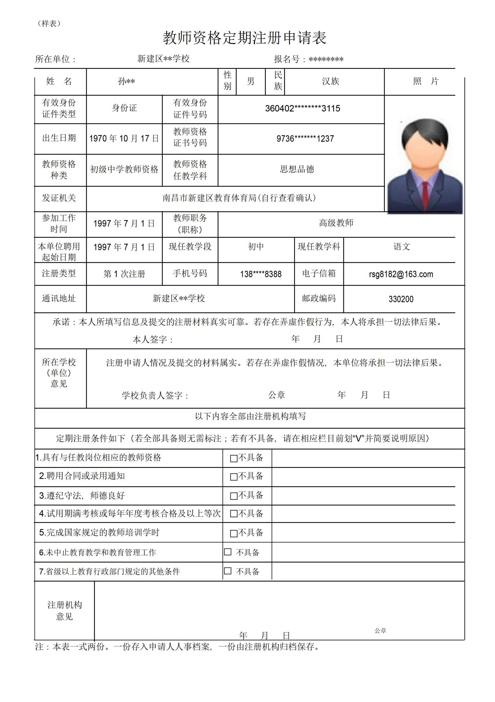

附件2

**南昌市中小学教师资格定期注册教师有关情况证明**

单位：

|  |  |  |  |  |  |  |  |
| --- | --- | --- | --- | --- | --- | --- | --- |
| 姓 名 |  | | | 确认点 |  | | |
| 师德师风情况 | 年份 |  | |  |  |  |  |
| 等级 |  | |  |  |  |  |
| 教育教学工作情况 |  | | | | | | |
| 主管部门聘用 |  | | | | | | |
| 年度考核情况 | 年份 |  | |  |  |  |  |
| 等级 |  | |  |  |  |  |
| 继续教育情况 | 年份 |  | |  |  |  |  |
| 成绩 |  | |  |  |  |  |
| 经办人（签名）：  年 月 日 | | | | | | | |
| 学校审核意见 | | | 经审核，以上情况属实。  校长（签名）：  （学校盖章）  年 月 日 | | | | |

附件3

承 诺 书

(样本）

区教育体育局：

根据区教体局《关于做好2023年新建区中小学教师资格定期注册相关工作的通知》文件精神，我校及时制定了工作方案，成立了定期注册工作领导小组，在广泛宣传和注册摸底的基础上让全体教职工明确了定期注册的意义及工作纪律。所有注册对象在规定时间内均完成了网上注册申报，学校及时完成了审核上报，并对注册申报、审核上报情况进行了为期一周的公示且至今无异议。现就我校2023年教师资格定期注册承诺如下：

2023年我校(园)申请教师资格定期注册的教师有**人，经核实，**人符合注册条件。在申请定期注册人员中，不存在弄虚作假的情况。如果在中小学教师资格定期注册工作中因徇私舞弊或玩忽职守造成了不良影响，自愿接受相应的行政或法律责任。

附件：2023年中小学教师资格定期注册情况汇总表

单位经办人：（签字）

单位分管领导：（签字）

单位法人代表：（签字）

新建区XX学校(盖章)

2023年 月 日